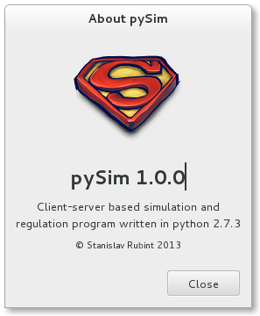
pySim – simulátor systému inverzného kyvadla na pohyblivej podstave pohybujúcej sa v jednej osi s možnosťou rotácie ramena ľubovoľne v rovine ktorú tvorí táto os a os gravitačného zrýchlenia a jeho riadenia za pomoci sily aplikovanej v zmysle osi pohybu podstavy.

Úvodom – program, ktorý pozostáva z troch častí: server, klient a animátor, slúži na simulovanie dynamiky skutočného systému inverzného kyvadla a zároveň jeho riadenie pomocou metódy vsádzania pólov na linearizovaný model tejto sústavy a reguláciou proporcionálno-integračným regulátorom. Simulácia a v skutočnosti numerický výpočet diferenciálnych rovníc opisujúcich tento systém prebieha na serveri, klient sa stará o počiatočné nastavenia, poskytuje rozhranie s používateľom a samostatný modul animácie, implementovaný do tlačidla klientskej aplikácie, sa stará o analýzu, prepočet a vykreslenie odsimulovaných dát.

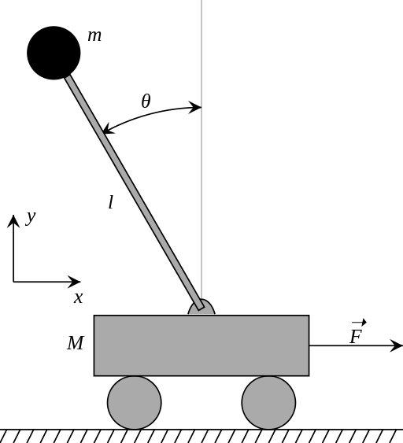
Inverzné kyvadlo – je dynamický systém, ktorý pozostáva z matematického kyvadla s hmotnosťou m koncentrovanej v jednom bode tohto kyvadla, s druhým bodom pripevneným k pohyblivej podstave. Celú sústavu vieme opísať dvomi súradnicami alebo zjednodušene, nakoľko medzi objektmi sa nachádzajú väzby, posunutím vozíka a uhlom ktorý zviera kyvadlo s osou kolmou na smer pohybu podložky (zvislicou), akéhosi vozíka. Lagrangeova funkcia takéhoto zjednodušeného systému sa dá zapísať ako
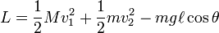

kde v1 a v2 vieme vyjadriť pomocou stavových premenných a to nasledovne

Diferenciálne rovnice dostaneme postupným derivovaním Lagrangeovej funkcie a to pomocou nasledujúcej rovnosti

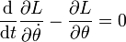
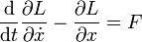
a

pričom dostaneme dve rovnice pre polohu vozíka

a

pre uhol ktorý zviera kyvadlo so zvislicou. Z rovníc je jasne vidieť, že tieto dve statové premenné sú priamo závislé jedna od druhej a taktiež že je to silne nelineárny systém. Nakoľko ciešom riadenia je linearizovať tento systém na okolie pracovného bodu kde θ -> 0 a teda sin(θ)=0 a cos(θ)=1. Simulovaný systém je avšak trochu zložitejší a opisuje reálny systém pomocou nasledujúcich rovníc

kde x1 reprezentuje polohu vozíka a x3 uhol ktorý zviera kyvadlo so zvislocou. Sila F ktorou musíme pôsobiť na vozík vypočítame nasledovne

pričom sila F ktorú aplikujeme na vozík vypočítame F=P(x10-kxx) + I(x10-x1).

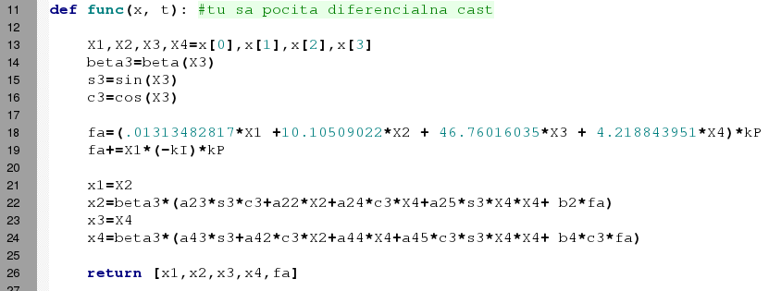
Server.py – na nasledujúcich pár riadkoch je gro simulácie servra
táto funkcia func sa používa ako argument v funckií odeint ktorá integruje ODE algoritmom (podobne ako matlab) na riadku

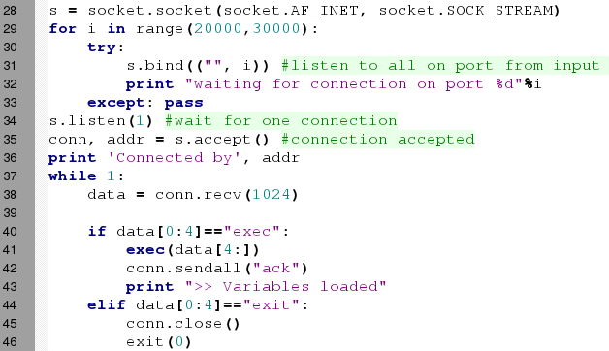
Počiatočné hodnoty, teda vektor x ktorý je na vstupe funkcie, časový vektor t na ktorom sa integruje a aj začiatok simulácie sa začína diaľkovo, povelom cez socket ktorý je naviazaný na Streamovanom sockete (TCP).

V skratke: socket je vytvorený na riadku 28, na r.29-33 sa pokúša pripojiť na prvý voľný lokálny port od 20000 do 30000, r.34 počúva jedno prichádzajúce spojenie. Toto je tzv. Blocking call a teda program čaká kým sa niekto nepripojí (r.35). V nekonečnej slučke prijíma jeden kilobajt dát (pokiaľ si program nevyžiada iný počet), z ktorých vždy prvé 4 bajty sú príznakové ktoré ovládajú beh programu (r.40++) alebo neprijme reťazec “exit”. Za zmienku stoja nasledujúce riadky kódu

balík pickle slúži na ukladanie (dumping) premenných alebo prostredia do súboru alebo do reťazca. Python stavia a je písaný v jazyku C, ktorý využíva (podľa unixovho princípu pristupovať ku všetkému ako k súboru) sockety taktiež ako súbory, na riadku 77 si takýto súbor otvoríme módom “wb” (write on byte level) teda zápis na binárnej úrovni a nie reťazcovej, zapíšeme do súboru nasimulované dáta (r.78) a zavrieme.

Celý kód servera vďaka jednoduchosti jazyka python aj s medzerami medzi odstavcami zaberá len 80 riadkov.

Klient.py – aplikácia na strane klienta využíva na interakciu s učívateľom GUI wx – základný modul windows x systému dostupný pomaly v každom jazyku. Tento kód spolu s modulom animácie je dlhý až 380 riadkov, z čoho bez mála 240 riadkov je len vykreslenie a obsluha grafickej časti programu.

Grafické prostredie je rozdelené logicky vertikálnou pomyslenou čiarou na časť vstupu informácií od užívateľa, vľavo a poskytnutie informácií užívateľovi, vpravo.
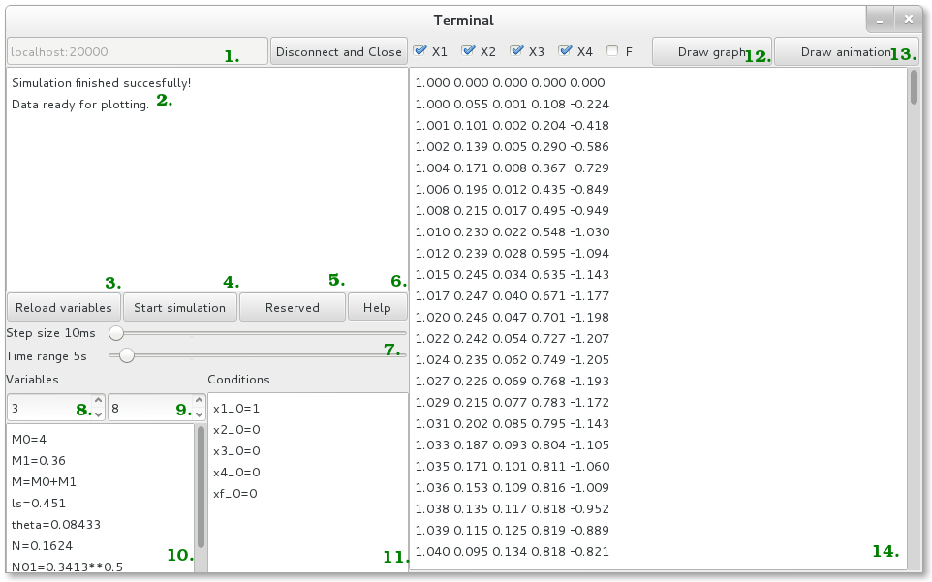
Pole adresy (1) slúži na zadanie IP adresy uśervera a port na ktorom počúva. Ak klient nevie port môže nahradiť číslo portu frázou all kedy sa program pokúsi vyhľadať port na ktorom server počúva. Priebeh diania je pravidelne aktualizovaný v okne monológu (2). Tlačidlá nižšie slúžia na načítanie časových nastavení simulácie zo sliderov (7), načítanie konštánt P (8) a I (9), podmienok a konštánt systéme (10) a počiatočných podmienok systému (11), Tieto údaje sú načítané a zaslané servru prvým tlačidlom (3). Simulácia je odštartovaná tlačidlom Start simulation (4) po ktorej sa nasimulované dáta prenesú do dátového poľa (14). Tlačidlom Help môžeme vyvolať informácie o programe, v novších verziách pribudne možno návod a poprípade oživenie rezervovaného neaktívneho tlačidla (5). Zaškrtávacími políčkami si môžeme vybrať ktoré premenné chceme zobraziť a to sa stane po stlačení tlačidla Draw graph (12). Tlačidlom animácie (13) vyvoláme spustenie aplikácie, ktorá dáta, ktoré boli prijaté zo strany servera a uložené automaticky na disk, rozpohybuje v animácií pre lepšiu predstavu o tom ako systém reaguje na riadenie.

Prijatie zapísaných dát zo strany servera je realizované, podobne ako na strane servera čítaním zo “súbora” socketu, čo ilustrujú nasledujúce riadky (276-278)
Aplikácia klienta využíva multiparadigmovosť jazyka python, a to znamená že zatiaľ čo server sa uspokojí s dvomi funkciami bez OOP (objektovo orientované programovanie), klient je riešený objektovo pomocou jednej triedy s 15-timi funkciami. Nadviazanie spojenia so serverom preto vyzerá už trochu inak
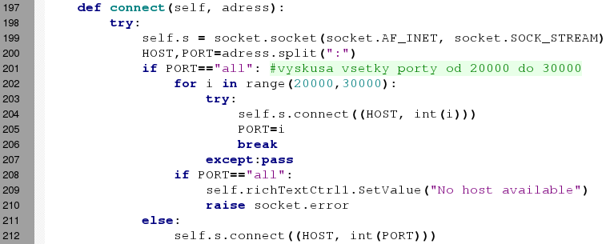
kde sa klient snaží pripojiť na zadanú adresu a port na ktorom počúva server, v prípade zadania frázy “all” sa pokúsi nájsť port na ktorom server počúva. V prípade akejkoľľvek chyby alebo nenájdení servera, túto skutošnosť patrične ohlási užívateľovi v monológovom okne. V ďalších riadkoch sa program stará o acyklické odosielanie dát servru, pričom komunikácia a ovládanie pozostáva z príznaku, tj. 4 bajtov reťazca ktorý identifikuje príkaz a dát v dĺžke do 1kB. V prípade dát s variabilnou dĺžkou o tom najprv sever alebo klient oznámi a prijme/pošle sa daný počet znakov (r. 260-265)
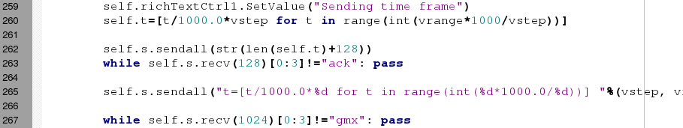

Grafická odozva na dáta je reprezentovaná grafom ktorý je plne interaktívny (zaujímavosť: presne tento modul grafického zobrazovania sa využíval na zobrazenie dát z Mars-Rovera)
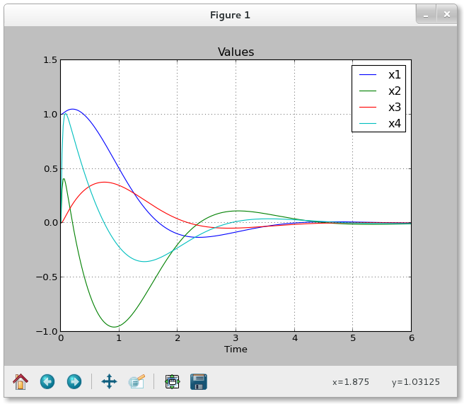

z grafu je možné si vyselektovať jednotlivé veličiny, priblížiť si ho, uložiť obrázkovú reprezentáciu údajov v populárnych formátoch poprípade aj nepopulárnych.
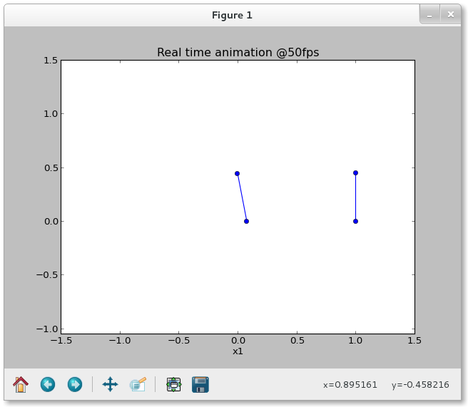
Poprípade animáciou kyvadla, ktorá je tiež riešená formou animovaného grafu, kde jednotlivé stavové premenné sú prevedené na uhly a zobrazené v rovine, pre presnú reprezentáciu údajov,ktorá je navyše vykresľovaná real-time, čo značí že presne tak rýchlo by sa reálny systém s danými počiatočnými podmienakmi pohyboval, čo sa tiež využíva napríklad v ďiaľkovom riadení s veľmi dlhým prenosovým oneskorením.
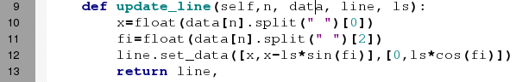
Za túto animáciu je zodpovedná funkcia v module animacia.py, ktorá prepočítava pohybujúce sa kyvadlo (priamku) na základe nasimulovaných údajov



Záver – Program je napísaný v jazyku Python, korý je interpretovaný a multiparadigmový, čo znamená že sa dá programovať v ňom rôznymy spôsobmi (od “assemblerovského” štýlu, cez “Céčkovský” štýl až po “OOP” ako v Jave) a je za behu prekladaný, čo šetrí čas pri vývoji, nakoľko ho netreba zakaždým kompilovať. Odladený bol na verzii 2.7.3. K chodu využíva knižnice: numpy, matplotlib, scipy, wx, math, pickle, socket, os, sys, time. Tučným písmom sú zvýraznené tie ktoré nie sú štandardnou súčasťou interpretera a treba ich doinštalovať. Nakoľko je python interpretovaný jazyk, nezáleží na akej platforme je program spúšťaný, programovaný a odladený bol avšak na Linuxe konkrétne distribúcií Fedora 19.

server.py – zdrojovy kod

- from scipy.integrate import odeint
- from thread import start_new_thread as new
- import numpy as np
- from math import exp, sin, cos
- from time import sleep, time, gmtime
- import sys, pickle, socket

- def beta(x3):
- return abs(1+((N**2)*(sin(x3)**2)/(N01**2)))**(-1)

- def func(x, t): #tu sa pocita diferencialna cast

- X1,X2,X3,X4=x[0],x[1],x[2],x[3]
- beta3=beta(X3)
- s3=sin(X3)
- c3=cos(X3)

- fa=(.01313482817*X1 +10.10509022*X2 + 46.76016035*X3 + 4.218843951*X4)*kP
- fa+=X1*(-kI)*kP

- x1=X2
- x2=beta3*(a23*s3*c3+a22*X2+a24*c3*X4+a25*s3*X4*X4+ b2*fa)
- x3=X4
- x4=beta3*(a43*s3+a42*c3*X2+a44*X4+a45*c3*s3*X4*X4+ b4*c3*fa)

- return [x1,x2,x3,x4,fa]

- s = socket.socket(socket.AF_INET, socket.SOCK_STREAM)
- for i in range(20000,30000):
- try:
- s.bind(("", i)) #listen to all on port from input
- print "waiting for connection on port %d"%i
- except: pass
- s.listen(1) #wait for one connection
- conn, addr = s.accept() #connection accepted
- print 'Connected by', addr
- while 1:
- data = conn.recv(1024)

- if data[0:4]=="exec":
- exec(data[4:])
- conn.sendall("ack")
- print ">> Variables loaded"
- elif data[0:4]=="exit":
- conn.close()
- exit(0)
- elif data[0:4]=="simu":
- timestamp=time()
- medzicas=timestamp
- gmt=gmtime(time())
- hodina, minuta, sekunda=gmt.tm_hour, gmt.tm_min, gmt.tm_sec
- print ">> Start of simulation at time %d:%d:%d"%(hodina, minuta, sekunda)
- conn.sendall("gmt")
- data=conn.recv(256)
- length=int(data)
- print ">> Length of data field:",length
- print ">> ...acknowledged"
- conn.sendall("ack")
- data=conn.recv(length)
- exec(data)
- print ">> Time frame loaded in %.1fms."%(time()*1000-medzicas*1000)
- medzicas=time()
- conn.sendall("gmx")
- data=conn.recv(1024)
- exec(data)
- print ">> default values: ", x0
- print">> Simulating..."
- #Numericke prepocitanie diferencialnych rovnic

- data=odeint(func, x0, t)

- print ">> Simulated succesfully in %.1fms."%(time()*1000-medzicas*1000)
- medzicas=time()
- print ">> Length of simulated data to be transmitted: %dkB"%(int(len(data))*5/1024)
- conn.sendall("data%d"%len(data))

- f = conn.makefile('wb', len(data)+1024 )
- pickle.dump(data, f, pickle.HIGHEST_PROTOCOL)
- f.close()
- print ">> Simulated and transmitted in %.1fms.\n"%((time()-timestamp)*1000)

- else:
- exit()

klient.py – zdrojovy kod

- #Boa:Frame:Mainframe

- import wx, wx.stc, wx.grid, pickle, wx.richtext, socket, sys, os
- import matplotlib.pyplot as plt
- from matplotlib import animation
- import numpy as np
- from math import sin,cos
- from animacia import animuj

- def create(parent):
- return Mainframe(parent)

- [wxID_MAINFRAME, wxID_MAINFRAMEADRESA, wxID_MAINFRAMEANIME_BTN,
- wxID_MAINFRAMECONDT_LBL, wxID_MAINFRAMECONDT_TXTCTRL,
- wxID_MAINFRAMECONNECT_BTN, wxID_MAINFRAMEDATABAZA, wxID_MAINFRAMEDRAW_BTN,
- wxID_MAINFRAMEHELP_BTN, wxID_MAINFRAMEKI_CTRL, wxID_MAINFRAMEKP_CTRL,
- wxID_MAINFRAMELOAD_VARS_BTN, wxID_MAINFRAMEPLOT_BTN,
- wxID_MAINFRAMERICHTEXTCTRL1, wxID_MAINFRAMESHOW_F, wxID_MAINFRAMESHOW_X1,
- wxID_MAINFRAMESHOW_X2, wxID_MAINFRAMESHOW_X3, wxID_MAINFRAMESHOW_X4,
- wxID_MAINFRAMESTART_BTN, wxID_MAINFRAMESTEP_LBL, wxID_MAINFRAMESTEP_SLDR,
- wxID_MAINFRAMETIME_RANGE_LBL, wxID_MAINFRAMETIME_SLDR,
- wxID_MAINFRAMEVAR1_LBL, wxID_MAINFRAMEVARIABLES_TEXTCTRL,
- ] = [wx.NewId() for _init_ctrls in range(26)]

- class Mainframe(wx.Frame):
- def _init_ctrls(self, prnt):
- # generated method, don't edit
- wx.Frame.__init__(self, id=wxID_MAINFRAME, name=u'Mainframe',
- parent=prnt, pos=wx.Point(392, 181), size=wx.Size(946, 554),
- style=wx.DEFAULT_FRAME_STYLE, title=u'Terminal')
- self.SetClientSize(wx.Size(946, 554))
- self.SetToolTipString(u'Main window')
- self.SetIcon(wx.Icon(u'/home/stanke/Documents/s.ico',
- wx.BITMAP_TYPE_ICO))

- self.adresa = wx.TextCtrl(id=wxID_MAINFRAMEADRESA, name=u'adresa',
- parent=self, pos=wx.Point(0, 0), size=wx.Size(272, 31), style=0,
- value=u'localhost:all')
- self.adresa.SetToolTipString(u'Adress and port of listening server')
- self.adresa.SetEditable(True)
- self.adresa.Enable(True)
- self.adresa.Bind(wx.EVT_CHAR, self.adress_key_enter)

- self.connect_btn = wx.Button(id=wxID_MAINFRAMECONNECT_BTN,
- label=u'Connect', name=u'connect_btn', parent=self,
- pos=wx.Point(272, 0), size=wx.Size(144, 31), style=0)
- self.connect_btn.SetToolTipString(u'Connect to server')
- self.connect_btn.Bind(wx.EVT_BUTTON, self.connect_to_server,
- id=wxID_MAINFRAMECONNECT_BTN)

- self.richTextCtrl1 = wx.richtext.RichTextCtrl(id=wxID_MAINFRAMERICHTEXTCTRL1,
- parent=self, pos=wx.Point(0, 32), size=wx.Size(416, 232),
- style=wx.richtext.RE_MULTILINE, value=u'Succesfully started')
- self.richTextCtrl1.SetLabel(u'')
- self.richTextCtrl1.SetToolTipString(u'Server-related informations')
- self.richTextCtrl1.SetEditable(False)
- self.richTextCtrl1.SetHelpText(u'')
- self.richTextCtrl1.Enable(False)

- self.load_vars_btn = wx.Button(id=wxID_MAINFRAMELOAD_VARS_BTN,
- label=u'Load variables', name=u'load_vars_btn', parent=self,
- pos=wx.Point(0, 264), size=wx.Size(120, 32), style=0)
- self.load_vars_btn.SetToolTipString(u'Re/Load variables from param file')
- self.load_vars_btn.Enable(False)
- self.load_vars_btn.Bind(wx.EVT_BUTTON, self.load_variables,
- id=wxID_MAINFRAMELOAD_VARS_BTN)

- self.start_btn = wx.Button(id=wxID_MAINFRAMESTART_BTN,
- label=u'Start simulation', name=u'start_btn', parent=self,
- pos=wx.Point(120, 264), size=wx.Size(120, 32), style=0)
- self.start_btn.SetToolTipString(u'Start simulation on server')
- self.start_btn.Enable(False)
- self.start_btn.Bind(wx.EVT_BUTTON, self.start_simulation,
- id=wxID_MAINFRAMESTART_BTN)

- self.plot_btn = wx.Button(id=wxID_MAINFRAMEPLOT_BTN,
- label=u'Draw graph', name=u'plot_btn', parent=self,
- pos=wx.Point(666, 0), size=wx.Size(126, 32), style=0)
- self.plot_btn.SetToolTipString(u'Plot all data received from server')
- self.plot_btn.Enable(False)
- self.plot_btn.Bind(wx.EVT_BUTTON, self.plot_values,
- id=wxID_MAINFRAMEPLOT_BTN)

- self.help_btn = wx.Button(id=wxID_MAINFRAMEHELP_BTN, label=u'Help',
- name=u'help_btn', parent=self, pos=wx.Point(352, 264),
- size=wx.Size(64, 31), style=0)
- self.help_btn.SetToolTipString(u'Help me please, I am stuck!')
- self.help_btn.Enable(True)
- self.help_btn.Bind(wx.EVT_BUTTON, self.get_help,
- id=wxID_MAINFRAMEHELP_BTN)

- self.step_sldr = wx.Slider(id=wxID_MAINFRAMESTEP_SLDR, maxValue=100,
- minValue=10, name=u'step_sldr', parent=self, pos=wx.Point(104,
- 296), size=wx.Size(312, 24), style=wx.SL_HORIZONTAL, value=20)
- self.step_sldr.SetLabel(u'')
- self.step_sldr.Bind(wx.EVT_COMMAND_SCROLL_THUMBTRACK,
- self.step_size_modified, id=wxID_MAINFRAMESTEP_SLDR)

- self.step_lbl = wx.StaticText(id=wxID_MAINFRAMESTEP_LBL,
- label=u'Step size 20ms', name=u'step_lbl', parent=self,
- pos=wx.Point(0, 296), size=wx.Size(104, 19), style=0)

- self.time_range_lbl = wx.StaticText(id=wxID_MAINFRAMETIME_RANGE_LBL,
- label=u'Time range 10s', name=u'time_range_lbl', parent=self,
- pos=wx.Point(0, 320), size=wx.Size(104, 19), style=0)

- self.time_sldr = wx.Slider(id=wxID_MAINFRAMETIME_SLDR, maxValue=100,
- minValue=1, name=u'time_sldr', parent=self, pos=wx.Point(104,
- 320), size=wx.Size(312, 21), style=wx.SL_HORIZONTAL, value=10)
- self.time_sldr.Bind(wx.EVT_COMMAND_SCROLL_THUMBTRACK,
- self.time_range_modified, id=wxID_MAINFRAMETIME_SLDR)

- self.variables_textctrl = wx.richtext.RichTextCtrl(id=wxID_MAINFRAMEVARIABLES_TEXTCTRL,
- parent=self, pos=wx.Point(0, 400), size=wx.Size(208, 184),
- style=wx.richtext.RE_MULTILINE,
- value=u'M0=4\nM1=0.36\nM=M0+M1\nls=0.451\ntheta=0.08433\nN=0.1624\nN01=0.3413**0.5\nFr=10\nC=0.00145\ng=9.81\nF=0')
- self.variables_textctrl.SetToolTipString(u'Conditions and variables')
- self.variables_textctrl.SetLabel(u'')
- self.variables_textctrl.SetName(u'variables_textctrl')

- self.var1_lbl = wx.StaticText(id=wxID_MAINFRAMEVAR1_LBL,
- label=u'Variables', name=u'var1_lbl', parent=self, pos=wx.Point(0,
- 344), size=wx.Size(208, 24), style=0)

- self.condt_txtctrl = wx.richtext.RichTextCtrl(id=wxID_MAINFRAMECONDT_TXTCTRL,
- parent=self, pos=wx.Point(208, 368), size=wx.Size(208, 224),
- style=wx.richtext.RE_MULTILINE,
- value=u'x1_0=1\nx2_0=0\nx3_0=0\nx4_0=0\nxf_0=0')
- self.condt_txtctrl.SetLabel(u'')
- self.condt_txtctrl.SetName(u'condt_txtctrl')

- self.condt_lbl = wx.StaticText(id=wxID_MAINFRAMECONDT_LBL,
- label=u'Conditions', name=u'condt_lbl', parent=self,
- pos=wx.Point(208, 344), size=wx.Size(208, 24), style=0)

- self.databaza = wx.richtext.RichTextCtrl(id=wxID_MAINFRAMEDATABAZA,
- parent=self, pos=wx.Point(416, 32), size=wx.Size(528, 520),
- style=wx.richtext.RE_MULTILINE, value=u'')
- self.databaza.SetLabel(u'')
- self.databaza.SetToolTipString(u'Database')
- self.databaza.SetName(u'databaza')

- self.show_x1 = wx.CheckBox(id=wxID_MAINFRAMESHOW_X1, label=u'X1',
- name=u'show_x1', parent=self, pos=wx.Point(416, 0),
- size=wx.Size(50, 32), style=0)
- self.show_x1.SetValue(True)

- self.show_x2 = wx.CheckBox(id=wxID_MAINFRAMESHOW_X2, label=u'X2',
- name=u'show_x2', parent=self, pos=wx.Point(466, 0),
- size=wx.Size(50, 32), style=0)
- self.show_x2.SetValue(True)

- self.show_x3 = wx.CheckBox(id=wxID_MAINFRAMESHOW_X3, label=u'X3',
- name=u'show_x3', parent=self, pos=wx.Point(516, 0),
- size=wx.Size(50, 32), style=0)
- self.show_x3.SetValue(True)

- self.show_x4 = wx.CheckBox(id=wxID_MAINFRAMESHOW_X4, label=u'X4',
- name=u'show_x4', parent=self, pos=wx.Point(566, 0),
- size=wx.Size(50, 32), style=0)
- self.show_x4.SetValue(True)

- self.show_f = wx.CheckBox(id=wxID_MAINFRAMESHOW_F, label=u'F',
- name=u'show_f', parent=self, pos=wx.Point(616, 0),
- size=wx.Size(50, 32), style=0)
- self.show_f.SetValue(True)

- self.anime_btn = wx.Button(id=wxID_MAINFRAMEANIME_BTN,
- label=u'Reserved', name=u'anime_btn', parent=self,
- pos=wx.Point(240, 264), size=wx.Size(112, 32), style=0)
- self.anime_btn.SetToolTipString(u"Show result")
- self.anime_btn.Enable(False)

- self.draw_btn = wx.Button(id=wxID_MAINFRAMEDRAW_BTN,
- label=u'Draw animation', name=u'draw_btn', parent=self,
- pos=wx.Point(792, 0), size=wx.Size(152, 32), style=0)
- self.draw_btn.SetToolTipString(u'Show animation of process')
- self.draw_btn.Bind(wx.EVT_BUTTON, self.draw_anim,
- id=wxID_MAINFRAMEDRAW_BTN)

- self.ki_ctrl = wx.SpinCtrl(id=wxID_MAINFRAMEKI_CTRL, initial=10,
- max=1000, min=0, name=u'ki_ctrl', parent=self, pos=wx.Point(104,
- 368), size=wx.Size(104, 31), style=wx.SP_ARROW_KEYS)
- self.ki_ctrl.SetToolTipString(u'Regulator speed multiplier')

- self.kp_ctrl = wx.SpinCtrl(id=wxID_MAINFRAMEKP_CTRL, initial=10,
- max=1000, min=0, name=u'kp_ctrl', parent=self, pos=wx.Point(0,
- 368), size=wx.Size(104, 31), style=wx.SP_ARROW_KEYS)
- self.kp_ctrl.SetToolTipString(u'Stabilisator response multiplier')

- def __init__(self, parent):
- self._init_ctrls(parent)
- #own variables
- self.connected=False

- def connect(self, adress):
- try:
- self.s = socket.socket(socket.AF_INET, socket.SOCK_STREAM)
- HOST,PORT=adress.split(":")
- if PORT=="all": #vyskusa vsetky porty od 20000 do 30000
- for i in range(20000,30000):
- try:
- self.s.connect((HOST, int(i)))
- PORT=i
- break
- except:pass
- if PORT=="all":
- self.richTextCtrl1.SetValue("No host available")
- raise socket.error
- else:
- self.s.connect((HOST, int(PORT)))

- self.richTextCtrl1.SetValue("Connected to %s:%s"%(HOST, PORT))
- self.adresa.SetValue("%s:%s"%(str(HOST), str(PORT)))
- self.adresa.Disable()
- self.connect_btn.SetLabel("Disconnect and Close")
- self.connect_btn.SetToolTipString(u'Terminate communication with host server and exit program')
- self.connected=True
- self.load_vars_btn.Enable()

- except socket.error:
- self.richTextCtrl1.SetValue("Connection refused (no host listening?)")
- except socket.gaierror:
- self.richTextCtrl1.SetValue("Connection refused (unknown host?)")
- except ValueError:
- self.richTextCtrl1.SetValue("Connection refused (bad port?)")

- def connect_to_server(self, event=None):
- if self.connected:
- self.richTextCtrl1.SetValue("Exitting")
- self.s.sendall("exit")
- self.s.close()
- quit()
- else:
- self.connect(self.adresa.GetValue())
- self.load_vars_btn.SetFocus()

- def step_size_modified(self, event):
- self.step_lbl.SetLabel(u'Step size %dms'%self.step_sldr.GetValue())
- self.load_vars_btn.SetFocus()

- def time_range_modified(self, event):
- self.time_range_lbl.SetLabel(u'Time range %ds'%self.time_sldr.GetValue())
- self.load_vars_btn.SetFocus()

- def adress_key_enter(self, event):
- if event.GetKeyCode()==13:
- self.connect_to_server()
- else:
- event.Skip()

- def start_simulation(self, event):
- vrange=int(self.time_sldr.GetValue())
- vstep=int(self.step_sldr.GetValue())
- self.s.sendall("simu")
- while self.s.recv(128)[0:3]!="gmt": pass

- self.richTextCtrl1.SetValue("Sending time frame")
- self.t=[t/1000.0*vstep for t in range(int(vrange*1000/vstep))]

- self.s.sendall(str(len(self.t)+128))
- while self.s.recv(128)[0:3]!="ack": pass

- self.s.sendall("t=[t/1000.0*%d for t in range(int(%d*1000.0/%d))] "%(vstep, vrange, vstep))

- while self.s.recv(1024)[0:3]!="gmx": pass
- self.richTextCtrl1.SetValue("Sending default values")
- self.s.sendall("x0=[%f,%f,%f,%f,%f]\nK=%f"%(self.x1_0,self.x2_0,self.x3_0,self.x4_0, self.xf_0,self.xf_0))

- data=self.s.recv(1024)
- while data[0:4] != "data": data=self.s.recv(1024)[0:4]

- self.richTextCtrl1.SetValue("Receiving values")

- f = self.s.makefile('rb', int(data[4:])+1024 )
- data = pickle.load(f)
- f.close()

- text=""
- for i in data:
- for j in i:
- text+="%.3f "%j
- text+="\n"
- self.databaza.SetValue(text)

- self.sol=data
- self.plot_btn.Enable()
- self.anime_btn.Enable()
- self.richTextCtrl1.SetValue("Simulation finished succesfully!\nData ready for plotting.")

- subor=file("simulation.dat","w")
- subor.write(str(self.step_sldr.GetValue())+"\n"+self.databaza.GetValue())
- subor.close()

- self.plot_btn.SetFocus()

- def plot_values(self, event):
- plt.ion()
- plt.figure()

- if self.show_x1.GetValue(): plt.plot(self.t,self.sol[:,0],label="x1")
- if self.show_x2.GetValue(): plt.plot(self.t,self.sol[:,1],label="x2")
- if self.show_x3.GetValue(): plt.plot(self.t,self.sol[:,2],label="x3")
- if self.show_x4.GetValue(): plt.plot(self.t,self.sol[:,3],label="x4")
- if self.show_f.GetValue(): plt.plot(self.t,self.sol[:,4],label="F")

- plt.grid()
- plt.xlabel('Time')
- plt.ylabel('')
- plt.title('Values')
- plt.legend(loc=0)

- def get_help(self, event):
- info = wx.AboutDialogInfo()
- info.Name = 'pySim'
- info.Version = '1.0.0'
- info.Copyright = '(C) Stanislav Rubint 2013'
- info.Description = 'Client-server based simulation and regulation program written in python 2.7.3'
- wx.AboutBox(info)

- def draw_anim(self, event):
- os.system("python animacia.py")

- def load_variables(self, event): #nasleduje vypocet bulharskych konstant
- vars="kP=%f\nkI=%f\n"%(self.kp_ctrl.GetValue(),self.ki_ctrl.GetValue())+self.variables_textctrl.GetValue()+"\nb2=-theta/(N01**2)\nb4=-N/(N01**2)\na22=-theta*Fr/(N01**2)\na23=-N**2*g/(N01**2)\na24=N*C/(N01**2)\na25=theta*N/(N01**2)\na42=N*Fr/(N01**2)\na43=M*N*g/(N01**2)\na44=-M*C/(N01**2)\na45=-N**2/(N01**2)"

- self.s.sendall("exec"+vars)
- while self.s.recv(16)[0:3]!="ack":pass
- self.richTextCtrl1.SetValue("Variables transmitted to server")
- self.load_vars_btn.SetLabel("Reload variables")
- exec(self.condt_txtctrl.GetValue().replace("x","self.x"))
- self.start_btn.Enable()
- self.start_btn.SetFocus()

- if __name__ == '__main__':
- app = wx.PySimpleApp()
- frame = create(None)
- frame.Show()
- #app.MainLoop()

animacia.py – zdrojovy kod

- import numpy as np
- from math import sin, cos
- import matplotlib.pyplot as plt
- import matplotlib.animation as animation

- class Animacia:
- def __init__(self):
- self.ls=0.451
- def update_line(self,n, data, line, ls):
- x=float(data[n].split(" ")[0])
- fi=float(data[n].split(" ")[2])
- line.set_data([x,x-ls*sin(fi)],[0,ls*cos(fi)])
- return line,

- def rozpohybuj(self):
- fig1 = plt.figure()
- subor=file("simulation.dat","r")
- data=subor.read().split("\n")
- cas=data[0]
- data=data[1:]
- subor.close()
- a=[]
- for i in data:
- a.append(abs(float(i.split(" ")[0])))

- l, = plt.plot([], [], '-o')
- a=max(a)
- a=max([a,self.ls])
- plt.xlim(-a-self.ls, a+self.ls)
- plt.ylim(-a, a+self.ls)
- plt.xlabel('x1')
- plt.title('Real time animation @%dfps'%(1000/int(cas)))

- line_ani = animation.FuncAnimation(fig1, self.update_line, np.arange(0,len(data)), fargs=(data, l,self.ls),
- interval=int(cas), blit=True)

- plt.show()

- def animuj(event=None):
- anim1=Animacia()
- anim1.rozpohybuj()

- if __name__=="__main__":
- animuj()

